

软件工程学实验报告

需求规格说明书

班级： | 软件2班 | 小组： | 03组

小组成员
学号 | 姓名 |  | 学号 | 姓名
099 | 陈梦烦
072 | 黄学雯
120 | 沈晓麟
065 | 沈泽标

福建师范大学数学与计算机学院
二○一二年 二 月
更改履历
版本号 | 修改编号 | 更改时间 | 更改的图表和章节号 | 更改简要描述 | 更改人 | 批准人

目录
1 引言 1
1.1 目的 1
1.2 范围 1
1.3 定义、简写和缩略语 1
1.4 参考文献 1
1.5 内容组织 1
2 总体概述 2
2.1 项目背景 2
2.2 功能一览 2
2.2.1 管理员的功能 2
2.2.2 教师的功能 2
2.2.3 学生的功能 2
2.3 用户特征 3
2.4 一般性限制 3
2.5 假设和依赖关系 3
3 功能需求 3
3.1 管理员功能 4
3.1.1 功能描述 4
3.1.2 业务流程 5
3.1.3 功能详细介绍 5
3.2 教师功能分析 8
3.2.1 功能描述 8
3.2.2 业务流程 8
3.2.3 详细功能介绍 8
3.3 学生的功能 11
3.3.1 功能描述 11
3.3.2 业务流程 12
3.3.3 详细功能介绍 12
4 外部接口 16
4.1 用户界面 16
4.2 硬件接口 16
4.3 软件接口 16
4.4 通信接口 16
5 非功能需求 17
5.1 性能需求 17
5.2 设计约束 17
5.2.1 其他标准的约束 17
5.2.2 硬件的限制 17
5.2.3 标准依从性 17
5.3 软件系统属性 18
5.3.1 安全保密性 18
5.3.2 可维护性 18
5.3.3 可移植性 18

引言

目的
本需求分析说明书根据“网上作业提交系统”的具体情况，详细阐述了系统的整体框架、功能划分以及所采用技术方案的选择建议等内容。
本文档编写的目的在于，让管理人员、技术员了解“网上作业提交系统”的具体需求，包括功能需求、性能需求、数据需求、运行需求和其它需求等内容。

范围
我们计划开发一款“网上作业提交系统”，以实现通过网络来收发作业。系统要达到操作方便、界面美观的目标。
在本系统中，老师方便下达学习任务，提醒学生按时提交作业，批改作业；学生能够直接提交作业。
本统仅包括网页版本，网页版可以适配pc机、平板电脑和手机屏幕。本系统的运行环境基于于MS Windows NT Server 2003或2008平台（服务器端）。服务端数据库系统采用mysql。Web服务器采用Tomcat。
。

定义、简写和缩略语
本系统：网上作业提交系统。

参考文献
- 《软件工程实验与课程设计指导》
- 乌鲁木齐职大教务管理系统设计和实现

内容组织
本文稿主要对开发一个网上作业提交系统进行需求说明，具体内容安排如下：
第一部分：引言
第二部分：对本系统进行整体的说明，包括项目背景，主要功能模块，用户特征，一般性限制，以及依赖关系
第三部分：功能需求分析。对各个功能模块的详细功能进行描述。详细的设计出系统所要执行的功能和程序流程。
第四部分：说明系统对外提供了哪些接口
第五部分：非功能需求分析。主要包括性能需求，数据库逻辑需求，设计约束等。

总体概述

项目背景
网络技术发展到先，Web数据库技术已经成为应用最为光放的系统架构基础技术。在互联网的应用系统中，Web提供了通信联络的有效手段，利用Web技术，实现Web服务器与数据库系统的连接，完成对数据的处理及查询，用户可以通过操作简单的浏览器操作来上传下载需要的各种数据。
网上作业提交系统是一个典型的Web系统，该系统可以改变学校传统的作业资料传播方式，管理员记忆教师使用计算机对学生作业信息进行管理，具有手工管理无法比拟的优点。简化老师检查作业上交情况的工作，对老师来讲，对学生作业的批改更加便利，无需携带纸质材料进行批改。对学生来说，简化了查找作业提交的过程，减少了学委所需要担任收集作业，提醒作业的任务，使得作业的提交布置非常便利。
因此该网上作业提交系统是现金信息化教学所必备的。

功能一览

管理员的功能
- 登录：根据权限进入管理员相应的页面功能；
- 发布公告：管理公告（查看、修改、删除）功能；
- 信息维护：学期、专业、班级、课程、课程安排（查看、修改、删除）功能；
- 学生信息管理：可以单个或批量添加或删除学生；
- 教师信息管理：可以添加或删除教师；

教师的功能
- 登录：根据角色选择进入网站平台
- 个人信息：可以修改保存个人信息
- 发布作业：老师可以向任课班级发布作业 ，可以查看、修改作业的发布和截止时间
- 作业统计：可以在某次作业截止后，对之进行总的统计。
- 已交作业列表：对学生已经提交的作业进行下载、批改、评分、统计和公布等操作。
- 成绩管理：可以对学生的作业进行打分，给出对应的成绩
- 成绩统计：在学期末计算课程安排所相应班级的作业成绩。
- 公告浏览：了解最新的信息。
- 研讨交流: 可供师生进行学习交流的小型论坛
- 发布资源：可以针对已发布的某次作业上传相关的教学资源。
- 资源列表：可以对已经上传的教学资源进行修改删除等操作。

学生的功能
- 登录：根据角色选择进入网站平台
- 个人 信 息：修改和保存个人的信息
- 作业提醒功能：系统可以自动发邮件到学生邮箱提醒作业及作业截止时间
- 作业查看：可以根据课程的安排来查看相应老师布置作业。
- 作业上交列表：可以查看修改已上传的作业。
- 成绩查看：可以查询老师所给的成绩
- 优秀作业：可以显示教师所公布的优秀作业以供其他学生参考学习。
- 相关资源：可以下载老师所上传的学习资源
- 公告浏览：了解最新的信息。
- 研讨交流: 可供师生进行学习交流的小型论坛
- 留言功能

用户特征
使用本系统的用户分为3类，一类为系统管理员，该类成员一般为学校教务处的人员。另一类为教师，为学校任课老师。另一类为在校的学生

一般性限制
- 运行环境与开发工具
本系统采用B/S模式，服务端使用Windows操作系统的JSP环境，用Tomcat提供服务，浏览器客户端支持IE、Firefox、Chome的浏览器进行访问。
Web基于JavaEE平台的Eclipse作为开发工具，使用MySQL作为数据库管理系统。
- 开发环境
硬件平台：硬盘空间：10G以上
内存：256M以上
- 安全和保密方面的考虑
本系统的用户名和密码以加密的方式存放在服务器，以防被盗拷和非法使用

- 网络：
服务器需要独立的外网IP地址和域名；
申请30M以上网络带宽；
还应考虑防火墙和网络安全措施。

- 存储：
数据库至少应具有2T以上存储空间。

假设和依赖关系
- 如果遇到一些无法实现的问题，系统功能可能会作出修改。
- 如果系统功能还需扩展或缩减，项目会进行调整

功能需求
功能模块：
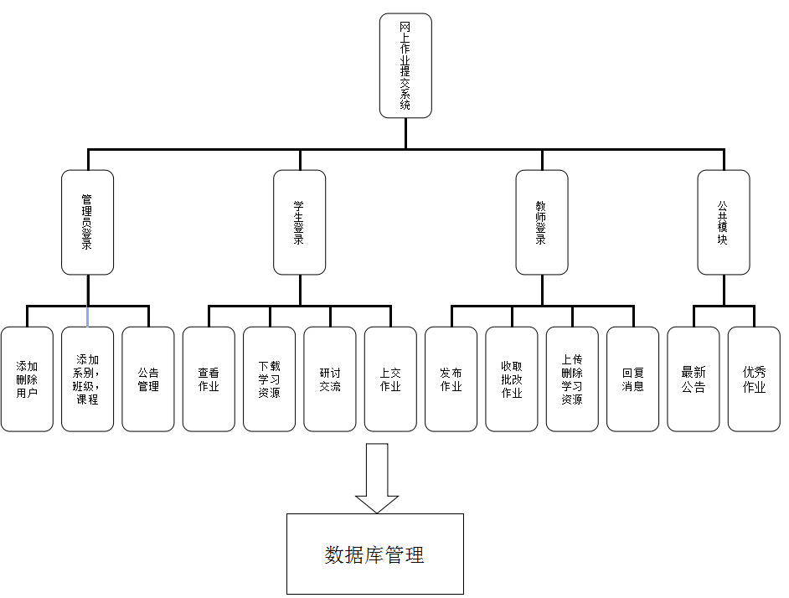

3.1 管理员功能

功能描述
管理员可以登录后台管理系统，进行公告的发布，添加或删除学生以及教师的信息，可以增加会修改班级专业课程的安排，可以修改个人信息。有系统最高权限

业务流程
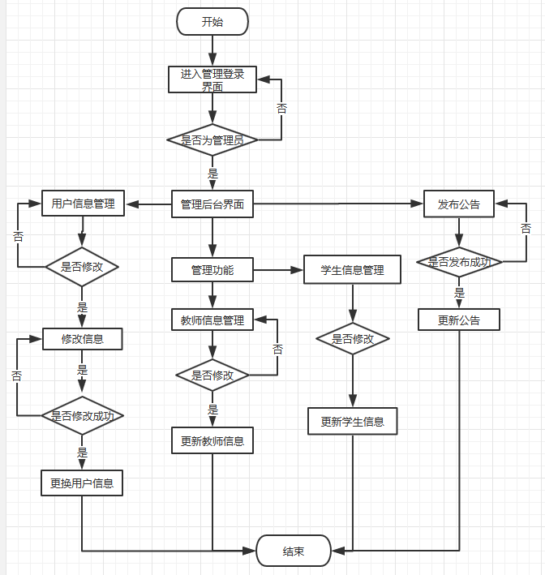

功能详细介绍

登录

名称 | 登录功能
操作角色 | 后台所有管理员
简述 | 进入管理员相应的管理页面的功能
输入 | 用户名，密码，身份，验证码
加工 | 获取输入信息，根据输入的用户名到数据库中的管理员信息表查 找是否存在该用户，或者密码是否正确。
输出 | 1.若存在该用户且密码正确，显示管理界面  2.信息错误，显示信息错误的提示信息

公告管理：

名称 | 公告管理功能
操作角色 | 后台所有管理员
简述 | 对公告进行发布，修改，删除的功能
输入 | 1.管理员在公告发布页面上输入的公告信息；（公告标题、公告内容等）  2.系统读取公告发布的时间
加工 | 1.将管理员发布的公告、系统时间、用户名等存放到数据库对应表中。  2.若是对公告进行删除，则在数据库中写入相应的标识字段。
输出 | 存放在数据库中的公告信息。

信息维护:
名称 | 信息维护功能
操作角色 | 后台所有管理员
简述 | 学期、专业、班级、课程、课程安排（查看、修改、删除）功能
输入 | 学期年份，专业类别，班级成员情况，课程信息，课程安排信息
加工 | 将学期年份，专业类别，班级情况，课程信息，课程安排信息写入数据库对应表。
输出 | 如果操作成功，则显示操作成功，并且在相关的资料页面显示最新资料；否则提示出错原因

学生信息管理
名称 | 学生信息管理功能
操作角色 | 后台所有管理员
简述 | 可以单个或批量添加或删除学生
输入 | 所有学生的相关信息
加工 | 1.添加： 将所有学生信息添加到数据库中，密码默认为学号  2.删除：在学生信息表中的对应属性中填入标识字段
输出 | 如果操作成功，则显示操作成功，并且学生信息页面显示最新学生信息；否则提示出错原因

教师信息管理：
名称 | 教师信息管理系统
操作角色 | 后台所有管理员
简述 | 可以添加或删除教师；
输入 | 所有教师的相关信息
加工 | 1.添加： 将所有教师信息添加到数据库中，密码默认为学工号  2.删除：在教师信息表中的对应属性中填入标识字段
输出 | 如果操作成功，则显示操作成功，并且教师信息页面显示最新教师信息；否则提示出错原因

教师功能分析

功能描述
教师角色可以进行收发作业，批改作业，录入学生成绩，对学生作业进行评价，可以发布学习资源供学生下载，还有对学生的留言进行回复。

业务流程
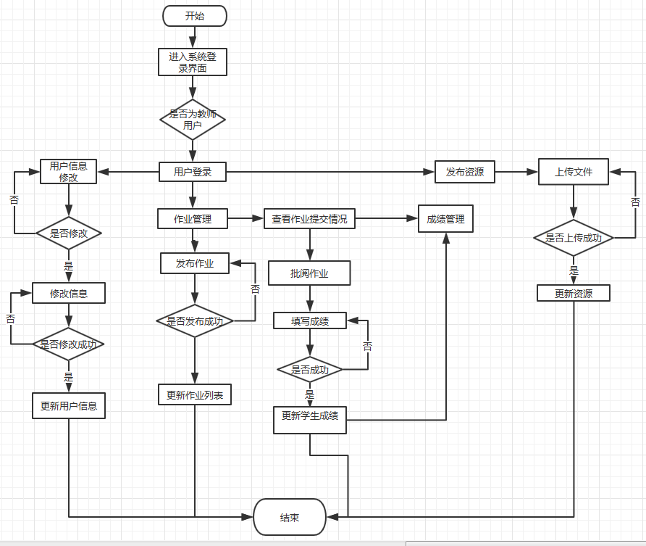

详细功能介绍

登录
名称 | 登录功能
操作角色 | 教师用户
简述 | 根据角色选择进入网站平台
输入 | 用户名，密码，身份，验证码
加工 | 获取输入信息，根据输入的用户名到数据库中的教师信息表查 找是否存在该用户，或者密码是否正确。
输出 | 1.若存在该用户且密码正确，显示教师界面  2.信息错误，显示信息错误的提示信息

个人信息
名称 | 个人信息管理功能
操作角色 | 教师用户
简述 | 修改保存个人信息
输入 | 要修改的个人信息
加工 | 1、系统从数据库中的用户表中读取用户的个人资料；  2、用户可以填写或修改个人资料信息；  3、系统会将用户填写或更改的个人信息写入到数据库的用户表中。
输出 | 如果保存个人信息成功，则提示用户保存成功，在个人资料页面显示用户的最新资料；否则提示出错原因。

发布作业
名称 | 发布作业功能
操作角色 | 教师用户
简述 | 老师可以向任课班级发布作业 ，限定作业提交的截止时间
输入 | 作业的相关说明，要求；或者上传相关的文档
加工 | 将作业的相关信息写入数据库，并且发送邮件到学生邮箱
输出 | 如果作业发布成功，则提示发布成功，并且回到作业发布的界面；  否则提示出错原因。

收取作业
名称 | 作业收取功能
操作角色 | 教师用户
简述 | 教师在截止时间后收取，查看作业
输入 | 收取的作业的标题，点击查收
加工 | 1.批量下载所有提交的作业 2.统计未交名单 3.发布名单。
输出 | 若收取成功则显示为交名单，否则提示出错原因。

成绩管理
名称 | 成绩管理功能
操作角色 | 教师用户
简述 | 对作业进行打分，给出相应的成绩
输入 | 1.点击批改 2.所打的分数 3.点击保存或提交
加工 | 将分数写入成绩信息表
输出 | 若还有为批改作业则显示下一份带批改作业，否则提示完成所有批改，回到首页

公告浏览
名称 | 公告浏览功能
操作角色 | 教师用户
简述 | 通过浏览公告了解最新消息
输入 | 点击公告浏览
加工 | 从数据库从查找公告信息
输出 | 公告消息

研讨交流
名称 | 研讨交流功能
操作角色 | 教师用户
简述 | 教师回复学生提出的问题。
输入 | 1.研讨交流信息的表  2.教师对学生信息的回复
加工 | 交教师的回复内容写入数据库中消息记录表的相应属性中
输出 | 消息页面中显示回复内容

资源管理
名称 | 资源管理功能
操作角色 | 教师用户
简述 | 教师上传，删除教学资料
输入 | 数据库中的资料信息表
加工 | 1.上传：将上传的资料信息写入数据库中的资料信息表  2.删除：数据库中相应资料的属性写入标识符
输出 | 若操作成功则提示操作成功，并显示最新的资源列表，否则提示出错原因

学生的功能

功能描述
学生可以更具账号密码登录网上作业提交系统平台，可以进行个人信息修改，修改密码等。可以查看所修课程老师所布置的作业；可以查看和修改（该功能需作业的截止时间还未到）已上传的作业；可以查看老师以批改的作业成绩；可以下载老师所上传的学习资源；可以浏览管理员发布的公告；可以在师生论坛上发布消息，进行交流提问；可以接收系统对作业的提醒。

业务流程

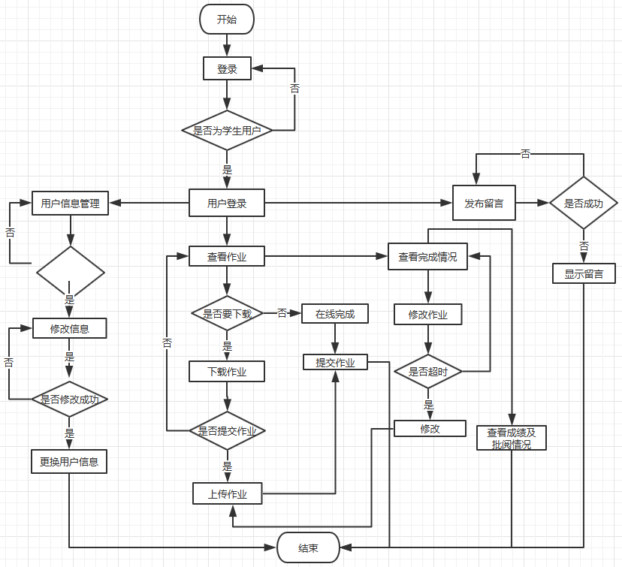

详细功能介绍

学生登录功能
名称 | 学生登录功能
操作角色 | 学生用户
简述 | 学生可以通过已注册的账号（学号）和密码（默认为学号）登录系统
输入 | 用户填写账号、密码、验证码
加工 | 根据用户填写的账号和密码，查找数据库中的用户表，是否有匹配的用户账号和密码。
输出 | 如果输入账号和密码正确，提示登录成功；否则，提示账号或密码输入错误。

学生个人信息
名称 | 学生个人信息
操作角色 | 学生用户
简述 | 登录后学生可以到个人信息中查看个人信息，也可进人编辑界面修改个人信息，设置性别、头像、联系方式、生日等个人信息
输入 | 个人资料中的各个选项：性别、头像、联系方式等信息
加工 | 根据用户所填写的信息，到数据库中对应的字段修改用户信息保存到用户个人信息表中
输出 | 如果输入账号和密码正确，提示登录成功；否则，提示账号或密码输入错误。

查看作业功能
名称 | 查看作业功能
操作角色 | 学生用户
简述 | 学生可以通过查看作业功能，查看任课老师所布置的作业
输入 | 学生的标志信息
加工 | 根据学生的信息到数据库查出所属的班级的任课老师，查询老师布置的作业信息
输出 | 输出所有相关老师所布置的作业列表

作业上交列表
名称 | 查看已上交作业
操作角色 | 学生用户
简述 | 学生可以通过已上交的作业，可以对还未超过截止时间的作业进行修改，对已超过截止时间的作业可以查看老师批阅的情况
输入 | 1、学生的标志信息  2、作业提交的表
加工 | 根据用户操作，查看已提交作业的作业是否可修改，查询不可修改的作业老师的批阅情况
输出 | 返回作业的列表及信息

查看成绩
名称 | 查看成绩功能
操作角色 | 学生用户
简述 | 学生可以通过该功能对老师已批阅的作业查看所得成绩。
输入 | 1、学生某次作业的信息
加工 | 根据学生标志信息和作业的字段到作业表中查询所得成绩及评语
输出 | 学生某次作业的成绩及老师评语

下载浏览资源
名称 | 下载浏览资源
操作角色 | 学生用户
简述 | 学生用户可以在老师所上传的资源列表中浏览和下载资源
输入 | 1、要下载资源的信息
加工 | 到服务器中取回所存储的资源
输出 | 所要下载的资源

公告浏览
名称 | 公告浏览
操作角色 | 学生用户
简述 | 登录系统后查看管理员所发布的公告。
输入 | 数据库中的所存的管理员发布的公告
加工 | 到数据库中的所存的管理员发布的公告信息的表中查询
输出 | 如果有公告信息则返回，没有则返回空

研讨交流
名称 | 研讨交流
操作角色 | 学生用户
简述 | 学生可以在该模块中查看同学以及老师所发布的相关消息，可以发布问题，回复和评论其他人的消息
输入 | - 研讨交流消息的表  - 学生用户要发表的消息
加工 | 数据库中研讨交流消息记录表查找，写入学生要发表的消息
输出 | 返回研讨交流的历史，和发布问题，回复和评论其他人的消息写入成功或失败的消息

留言功能
名称 | 留言功能
操作角色 | 学生用户
简述 | 学生可以在该模块中对要留言的老师留言
输入 | 学生用户留言信息
加工 | 查找留言目标的留言表，写入
输出 | 返回留言失败或成功的信息

外部接口

用户界面

- 登录页面
- 教师用户首页
- 学生用户首页
- 后台管理者首页
- 后台公告发布界面
- 后台信息维护界面
- 后台学生信息管理界面
- 后台教师信息管理界面、
- 教师作业发布界面
- 教师作业收取界面
- 教师作业批改界面
- 教师研讨交流页面
- 教师资料管理页面
- 学生个人信息编辑页面
- 作业查看页面
- 留言板页面
- 浏览相关资源页面

硬件接口
暂时没有

软件接口
暂时没有

通信接口
暂时没有

非功能需求

性能需求
系统平台能提供1000名用户并发在线访问。（需要符合要求的服务器、网络等硬件配置）

设计约束

其他标准的约束
软件工程规范应符合国家标准。

硬件的限制
1.服务器配置要求
前台Web服务器与后台数据库服务器分开，建议配置：
2.规格:机架式；
不低于2颗Intel Xeon E5-2609 v3（6核/1.9GHz/15M缓存）；内存64GB DDR4；
硬盘:不低于3TB，每块不超过1TB；具有RAID功能，不低于12G/s，缓存>=1G。
3.网卡:≥3个Intel千兆网卡；支持iSCSI连接；
预装Windows Server 2008 64位企业版操作系统 。
4.网络要求
服务器需要独立的外网IP地址和域名；
申请30M以上网络带宽；
还应考虑防火墙和网络安全措施。
5.存储要求
数据库至少应具有2T以上存储空间。

标准依从性
（1）软件工程规程应符合国家标准

软件系统属性

安全保密性
（1）用户信息加密和限制
系统应提供对用户信息的加密、查看的限制。
（2）访问限制
系统应能提供对注册用户的访问限制功能。
（3）重要信息加密存储
对于存放在数据库中的重要信息（如系统配置项、用户密码等），以加密方式存放，并计算存储校验码，以防被篡改。

可维护性
本条宜规定与软件本身维护简易性有关的软件属性。可以对模块化、接口和复杂性等有一定的要求。但不宜仅因为是良好设计实践就将其作为需求。

可移植性
系统不需要转换到其他操作系统下运行，暂时不存在可转移性问

